# GitHub使用手册

**简介：**Github是全球最大的社交编程及代码托管网站，可以托管各种git库，并提供一个web界面。Github借助git来管理项目代码。（Github是外网的git管理工具，上传速度较慢，国内一般使用gitee）。

**GitHub使用**

1、打开https://github.com/

2、注册后登录

3、创建数据库

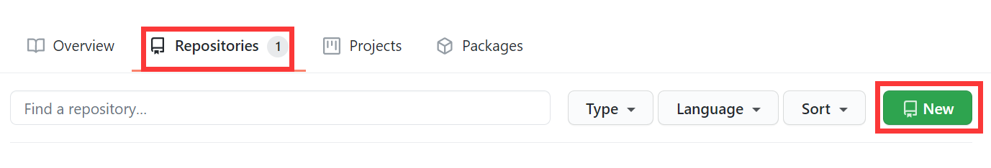

1. 将数据库克隆到本电脑

git clone https://github.com/Bright-maxn/test.git

1. 对数据进行上传合并操作

git status -> git add -> git commit -m ‘ ’ -> git fetch -> git merge -> git push

**Git详解：**

1. **工作流程**

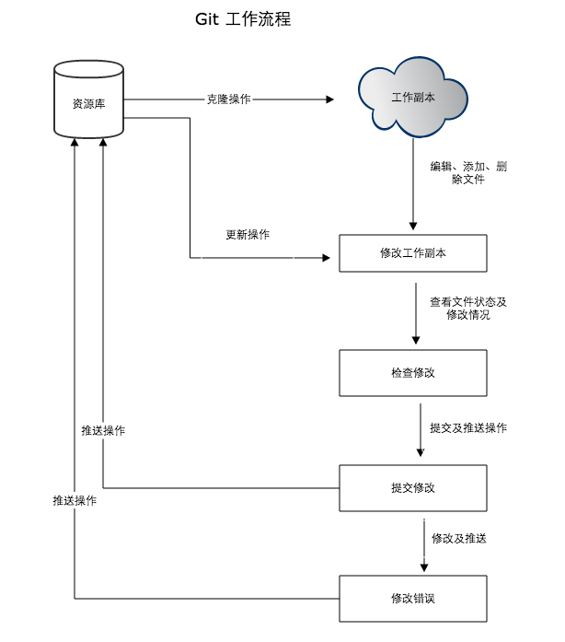

1. **Git基本操作**

git init 初始化本地仓库

git clone 克隆远程仓库到本地

git status 查看当前版本状态

git add 将该文件添加到缓存

git commit -m 提交

git fetch 获取远程分支

git merge 合并分支到当前分支，存在两个

git push 推送本地更新到远程分支

git remote add origin 添加远程版本库

1. **Git常用命令**

